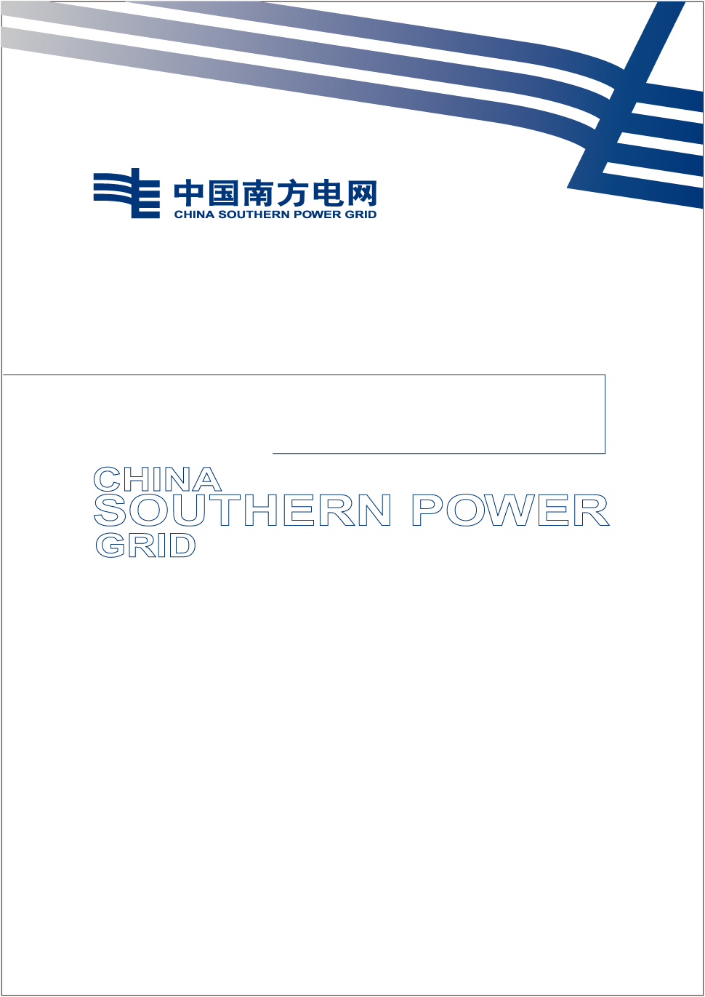
广西电网公司本部电子证照生物特征采集一体机零星采购项目
技术规范书
广西电网有限责任公司
二〇二六年四月
目 录
前 言 I
1. 范围 2
2. 硬件要求 2
3. 功能要求 2
4. 基本参数 3
5. 质保要求 3

前 言

为按广西省外办和港澳办要求完成出国（境）人员电子证照生物特征采集，保障广西电网公司因公出国（境）人员因公证照办理工作顺利开展，特制定本规范。
本规范依据国家标准、行业规范，并结合广西电网实际情况，规定了电子证照生物特征采集一体机需遵循的技术指标及功能特性，以规范和指导广西电网公司因公出国（境）人员因公证照办理工作。
本规范由广西电网办公室提出、归口并解释。
本规范主要起草单位：
广西电网公司办公室。
电子证照生物特征采集一体机技术规范

范围
本规范规定了广西电网公司电子证照生物特征采集一体机技术规范。

硬件要求
电子证照生物特征采集一体机是用于证件申请人在办理因公电子证照时进行生物特征信息采集的终端设备，由身份证读卡器、摄像头、指纹仪、手写签名板、采集电脑等模块集成，并配置采集软件形成的一体化设备。

功能要求
支持广西省因公护照办理、因公港澳通行证办理等多种业务生物特征采集规范和数据加密标准，可实现一次采集多种应用。
2.1基本信息采集
包括身份证及其它相关证件的采集。
2.2证件扫描
包括户口本、身份证照片及其他证件的采集。
2.3指纹采集
获取被采集人的指纹（符合国家外交部、广西省港澳办、海事部门的数据标准）。
2.4签名采集
获取被采集人的手写签名。
2.5人像检测
可对制证照片进行合规性检测及修复
2.6现场取证
对采集人进行现场照片取证并存档
2.7历史查询
对已采集的数据进行查询或对未采集完全的信息进行补采。
2.8数据存储
新采集的数据通过该模块转存至一体机配套的安全U盘。

基本参数
基本参数 | 10.1 寸高清液晶屏 1280*800，10 点 USB 触摸，PWM 调背光，8G 内存，120G SSD 硬盘（内存和固态盘为非美光颗粒）
读卡器 | 符合公安部 GA450、1GA450 标准规范
读卡器 | 读卡时间：≤ 1 秒；读卡距离：≥ 50mm
读卡器 | 工作温度：0℃～ 50℃
摄像头 | 前置：定焦广角摄像头；下置：超广角自动对焦无极变摄像头模组
摄像头 | 协议：UVC 协议 USB 接口工业级相机
摄像头 | 分辨率：（前置）500 万像素；（下置）800 万像素
指纹仪 | 指纹采集图像像素：400 像素 ×360 像素
指纹仪 | 采集速度：20 帧 / 秒
指纹仪 | 指纹标准：因公护照、因公港澳通行证、新版海员证
指纹仪 | 工作温度：0℃～ 40℃
指纹仪 | 工作湿度：10% ～ 90%Rh，无凝结
签名板 | 数据安全：采用 AES 256bit RSA 2048bit 数据加密机制
签名板 | 工作温度：5℃～ 40℃
签名板 | 工作湿度：30% ～ 80%Rh，无凝结
输出方式 | 国密算法加密，安全存储 U 盘
输出方式 | 在线上传至业务系统 ( 需网络支持 )
外形尺寸 | 465mm(L)*340mm(W)*135mm(H)
包装方式 | 航空铝便携手提箱

质保要求
质保期至少1年，设备固件、采集软件质保期至少5年。

